Trig_függvényfelismerő – XI.
Írd fel a függvények szabályát többféleképpen! Utána elemezd őket!

a)
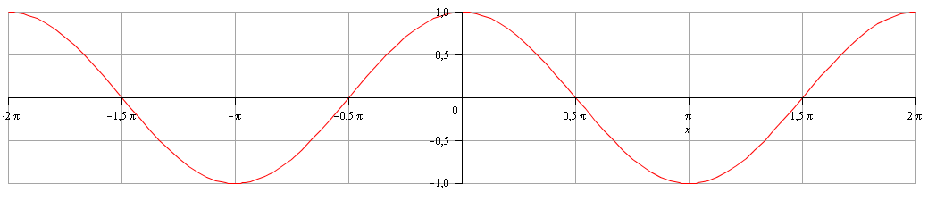

b)
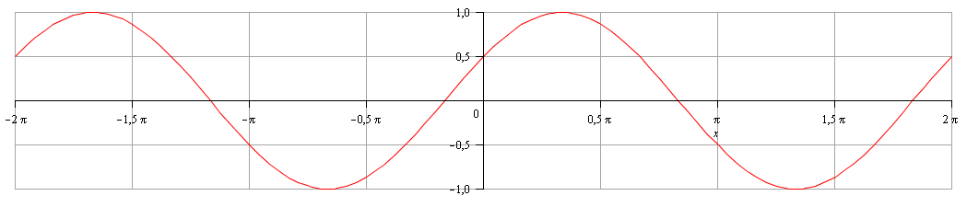

c)
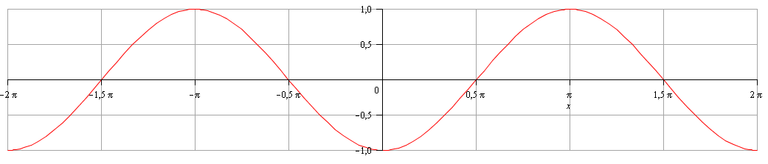

d)
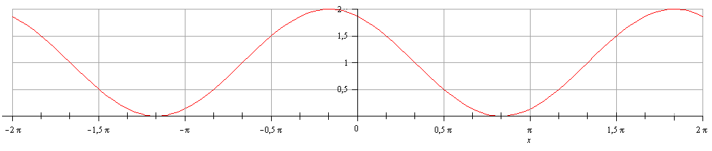

e)
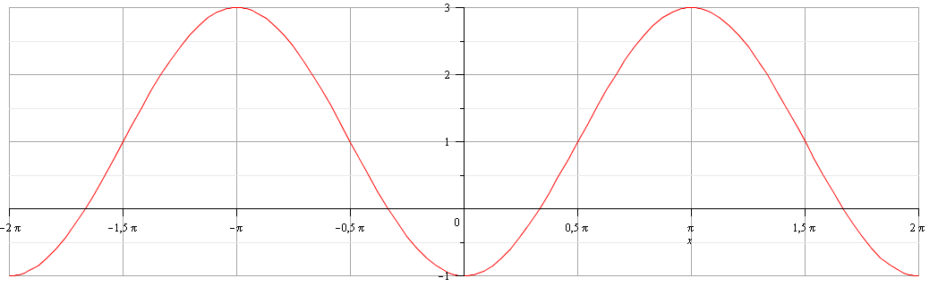
f)
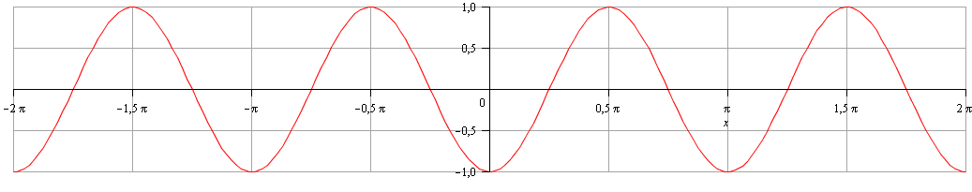

g)
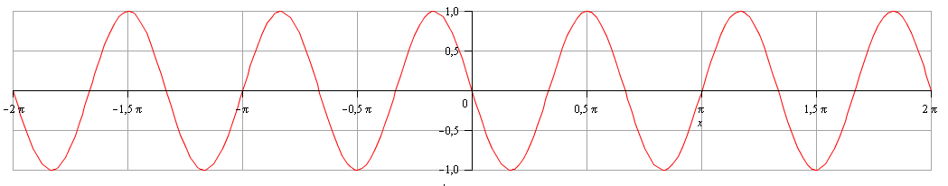

h)
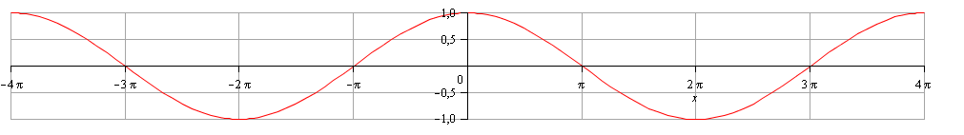

i)
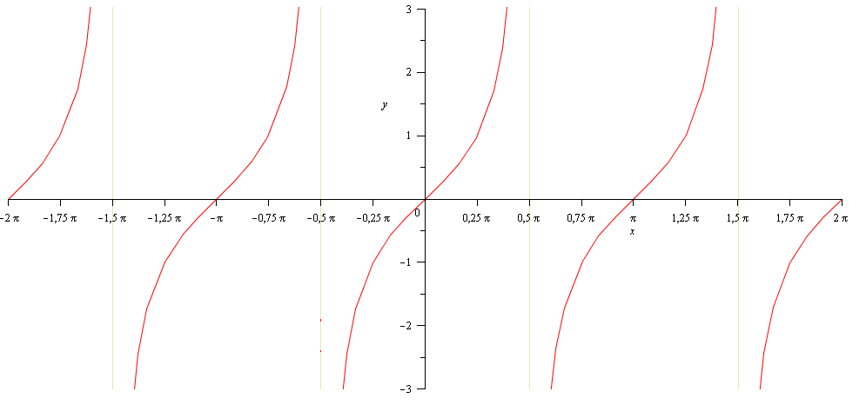
j)
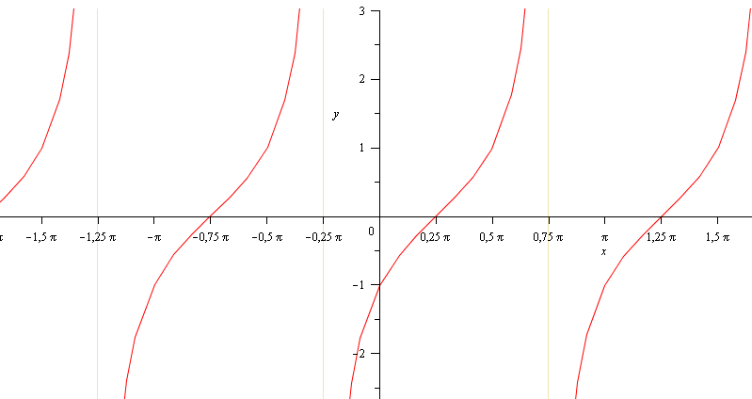
k)
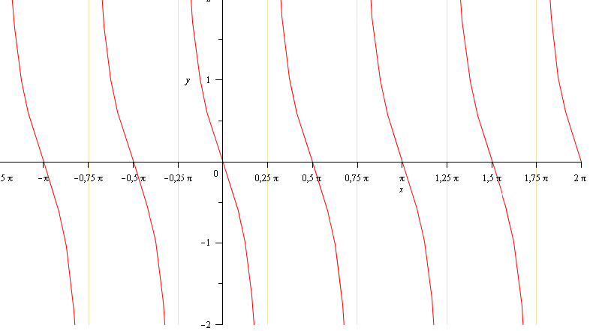
l)
